王欣欣
公司职位：一多奇思IDOLIDEA创始人兼CEO
参选类别：年度数字营销影响力人物
人物简介
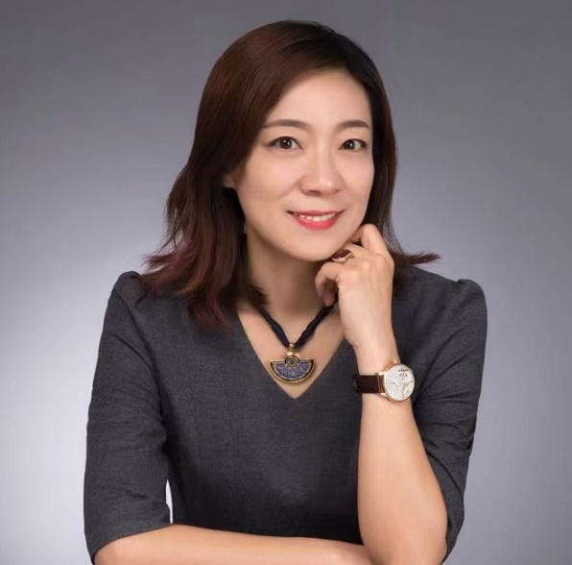
天津中医药大学 中医临床学学士 & 澳大利亚格里菲斯大学市场管理学硕士。
王欣欣女士，曾供职于：强生中国消费品事业部、雅虎中国、新浪、百度、古纳雅尔中国。20年以上互联网市场营销，数字营销及销售管理经验；荣获京东京牌代理顾问委员会委员，2018-2021年分别被评为中国广告年度数字影响力人物、金鼠标数字营销杰出人物，2021 第七届TMA移动营销大奖，年度移动营销领军人物，2019第六届中国广告年度数字大奖年度数字影响力人物，第七届TMA移动营销终审评委，第十二届金鼠标终审评委。王欣欣女士在个人，数字团队，公司和项目层面全方位得到业界的认可和褒奖。

- 2011年成为一多奇思创始人&CEO，在2014年凭借着在互联网行业多年的经验及对市场及品牌客户需求的敏锐的洞察力和果断的决策力，逐步开创了为品牌提供基于电商的数，创 ，投 ，运，营的“品销合一”全案营销服务模式。服务品牌多为世界500强，为客户在电商领域达成销售目标，实现高销量转化提供专业策略。
- 一多奇思总部设在北京，2016年成立上海分公司，2018年广州和青岛办事处成立，至今12年时间，一多奇思集团在王欣欣女士的带领下公司规模已达200+人，并将公司从最开始的零收入走入亿元行列，2022年度精准广告消耗10亿+，合作大型客户已超50+，为品牌带来直接GMV超过50亿。
数字营销领域杰出贡献
• 在三年新冠疫情对全球经济影响下，在王欣欣女士的带领下，公司业绩在逐年增长，至2022年公司营收达3.8亿，同比2020年增长18%。
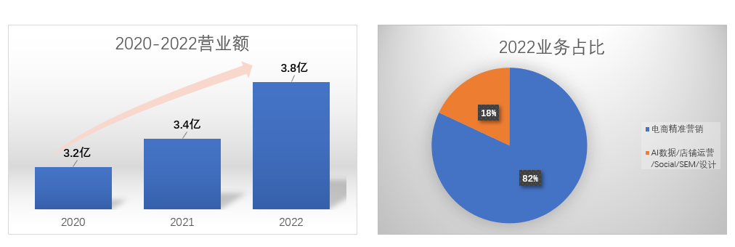
• 2022年一多奇思成功连续4年蝉联数坊ISV高级认证&连续7年蝉联京东五星代理的服务商。
• 在王欣欣女士的悉心指导下，凭借多年京东平台“数·创·投·运·营”整合营销服务经验，并凭借服务众多３C家电类TOP品牌如海尔、创维、唱吧、海信等资深经验及获得行业认可的出色数据&策划能力，在2022年10月一多奇思再次荣获京东“京牌营销认证“3C数据服务商认证嘉奖，同时也是首批3C家电事业群数据服务商，数策能力突出，受邀参与京东家电新品上市营销手册共建，致力于为品牌商家提供更加科学化系统化的营销指南，助力商家生意增长。
• 一多奇思受邀京东，参与“京东3C新品数字营销白皮书”的案例和执行手册的宣发与撰写。作为京牌代理与商家一同携手，面对不同的营销难题，为服务品牌创造更多的生意增长。
• 2022年8月，在王欣欣女士带领下，AI数据团队，致力数智化营销下，一多奇思凭借《Dream模型助力唱吧麦克风用户资产精细化运营》案例荣获京东带电品类-DREAM618数据服务商营销方法论大赛-特等奖。
• 2022年末，《人头马x京东小魔方xPOP店实现新客&新品双促收》案例，荣获京东“2022京牌案例年度大赏-全域营销赛道”唯一金奖
• 一多奇思协同惠氏品牌通过店播运营精细化，实时监控直播细节。核心指标达成率均超额完成，并每月保持进入北极星计划，获京东【2022年度最佳直播表现奖】。618高价值获客，在不确定的大环境下寻找确定增长因子，长线高价值蓄客+多样化促销匹配千人千面落地页，店铺生意同比+5%，客单价同比+26% 。
• 一多奇思借助数创投运营5大举措，成功为伊利金领冠618京东全域营销助力品牌品销合一，借势京东618全年电商流量最大节点，扩散并加深伊利金领冠消费者的产品认知，重点带动航天IP礼盒新品打造，同步唤醒品牌老客复购欲望，实现大促期间线上销量爆发，最终核心落地成果-大促曝光8亿，店铺GMV同比+20%，销售贡献占比55%。该案例，荣获2022十五届金投赏-营销效果-金奖，及 京东首届“京赢未来 · 数智营销大赛-全域营销赛道“银奖。
• 在王欣欣女士近12年的精心孕育与培养下，一多奇思获得了多项行业内认证企业资质，并培养出了众多的电商行业人才并取得个人电商行业认可资质。
• 2017-2022京东五星京牌代理（蝉联7届）
• 2019-2022京东数据ISV高级认证服务商（蝉联4届）
• 2022 京东星级投手五星4人，四星&三星21人，中高级投手50+
• 2022 阿里妈妈商业数字营销师认证13人
• 2022 京东POP业务京牌四星代理商
• 2022 京东年度京牌星级数字营销师13人
• 2022 京东年度京牌星级讲师2人
• 2021京东首批品牌用户运营服务商
• 2021年度京东官方商智合作服务商
• 京东京牌代理2020年度之星
• 2019京东年度数据ISV服务客户代理商第一名
• 2018阿里妈妈官方整合营销服务商
• 2017阿里内容营销广告代理白名单八家成员之一
• 2016京东京准通首批6家优质代理之一
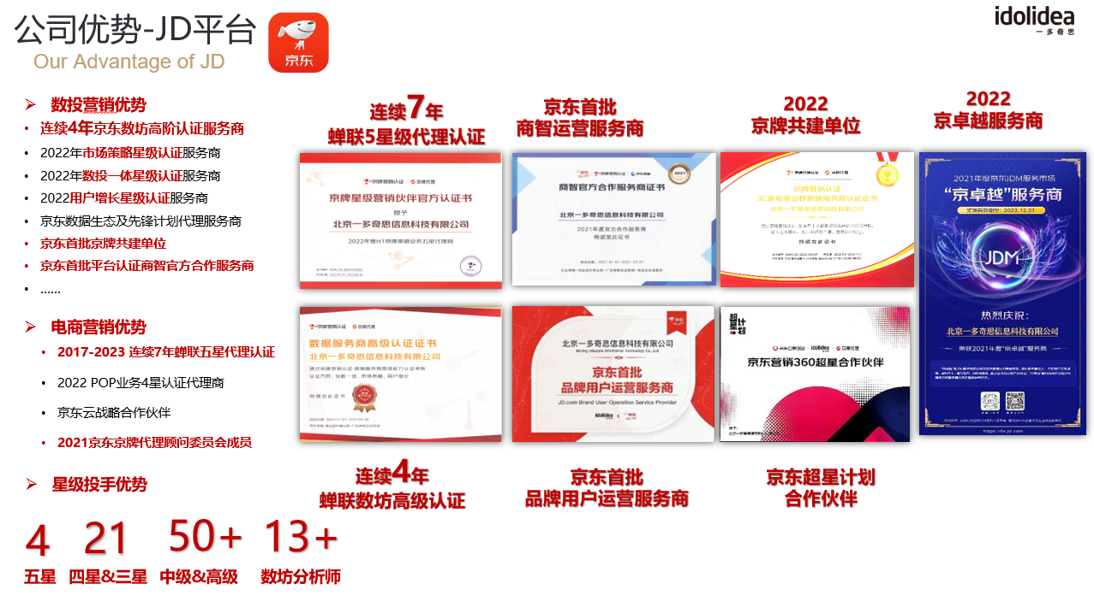
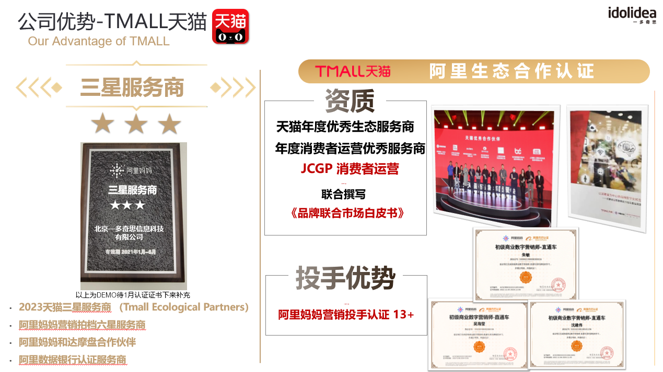
业界评价
王欣欣女士是一位在数字化营销时代拥有敏锐洞察和战略眼光的企业家。她在行业中多年的实践与创新，积累了丰富的经验，也形成了她独具一格的品效合一运营理念和方法论。在电商高速发展的今天，她提出了基于品牌电商的数投一体的消费者运营理论，突破性的品效合一的方法论，为大量国际品牌在中国的电商领域实现了用户，流量和零售三增长的商业模式。
强生视力健 彩片和互联商务事业部负责人 陈健君
从认识欣欣的第一天开始，就一直留给我以踏实、干练、好学上进的女强人印象。中国数字营销信息万变，不断迭代，她身为一名企业管理者，不仅身先士卒率领团队求变思变，拥抱平台创立独到的数字营销模式，帮助品牌更好的运营消费者链路和品牌喜欢度；更是时常深入客户业务需求，聆听品牌心声，不断顺应品牌策略的变化去帮助和寻找业务成长机会点。风云不息、脚步不止，成功的舞台基于她一步一个脚印的坚持！
美素佳儿 CMO Jade
王欣欣正在创业的起步阶段，你却听不到一句她的抱怨和尖叫。那种力挽狂澜的安静，那种安排好一切的智慧，让人笃定地相信，在这场资本和技术刮起的时代大风里，她自有超常定力。木欣欣以向荣，泉涓涓而始流。风口上只见她俏生生的身影，那是篮球健将、科班中医、第一代互联网社区运营人、纸媒触网操盘高手到电商大戏中创业者的自我迭代。她凌波微步，御风而行，赚钱不仅要站着，更要优雅，这样的蕙质兰心也把一场创业变成了修行的道路。
前宝洁中国PR总监 吴海蔓

